Bezpečnostní technologie pro dřevozpracující průmysl
B&R představuje ekonomická řešení pro oblast bezpečnosti na veletrhu Ligna 2015
Programovatelné bezpečnostní technologie již nejsou dražší než konvenční bezpečnostní relé! Nové bezpečnostní I/O moduly od společnosti B&R nabízí programovatelné bezpečnostní technologie v úsporném řešení již od nejmenších aplikací pro zpracování dřeva. Tyto a další novinky budou k vidění od 11.-15. května v Hannoveru na veletrhu Ligna - hala 17 / stánek G20.
Dalším způsobem, jak B&R pomáhá svým zákazníkům vypořádat se s tlakem nákladů v oblasti dřevozpracujícího průmyslu, jsou kompaktní řídicí jednotky. Ty jsou navrženy tak, aby šetřily místo a optimalizovaly náklady. Nové B&R web terminály (Power Panel T-Series) a terminály s integrovanými řídícími jednotkami (Power Panel C-Series) jsou ideální pro dřevozpracující průmysl - díky svému krytí IP65 jsou vhodné pro drsné podmínky typické pro toto odvětví.
Expertní znalosti v oboru zpracování plastů a technologie WPC
Dřevo-plastové kompozity (WPC) představují slibný trh pro dřevařský průmysl. Výroba WPC zahrnuje techniky, jako je vytlačování a vstřikování - to jsou nekonvenční procesy při zpracování dřeva. To je oblast, kde zákazníci B&R mohou profitovat při využití mnoholetých zkušeností společnosti B&R v oboru zpracování plastů.

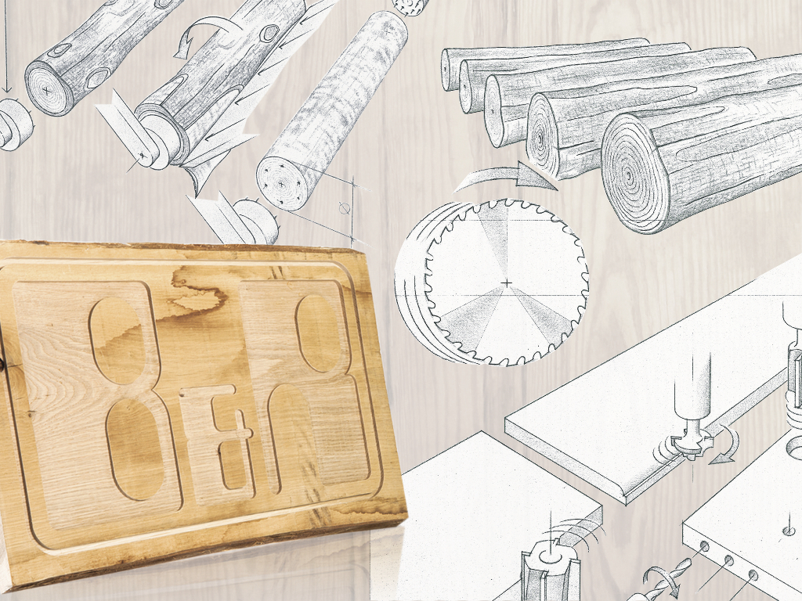
B&R představí své nejnovější inovace pro dřevozpracující průmysl na veletrhu Ligna 2015.

O společnosti B&R
Společnost B&R, jako jedna z divizí skupiny ABB, je celosvětovým lídrem v oblasti průmyslové automatizace se sídlem v Rakousku. B&R kombinuje nejmodernější technologie s pokročilým inženýrstvím a poskytuje zákazníkům v téměř každém průmyslovém odvětví kompletní řešení pro automatizaci strojů a výrobních zařízení, řízení pohybu, HMI a integrovanou bezpečnostní techniku. Díky komunikačním standardům pro průmyslový internet věcí, včetně OPC UA, POWERLINK a openSAFETY, a svému vývojovému prostředí Automation Studio B&R neustále stanovuje trendy v automatizaci. Inovativní duch, který udržuje společnost B&R na špici průmyslové automatizace, je poháněn závazkem zjednodušovat procesy a překonávat očekávání zákazníků. Další informace naleznete na adrese www.br-automation.com.
Více informací najdete na www.br-automation.com

